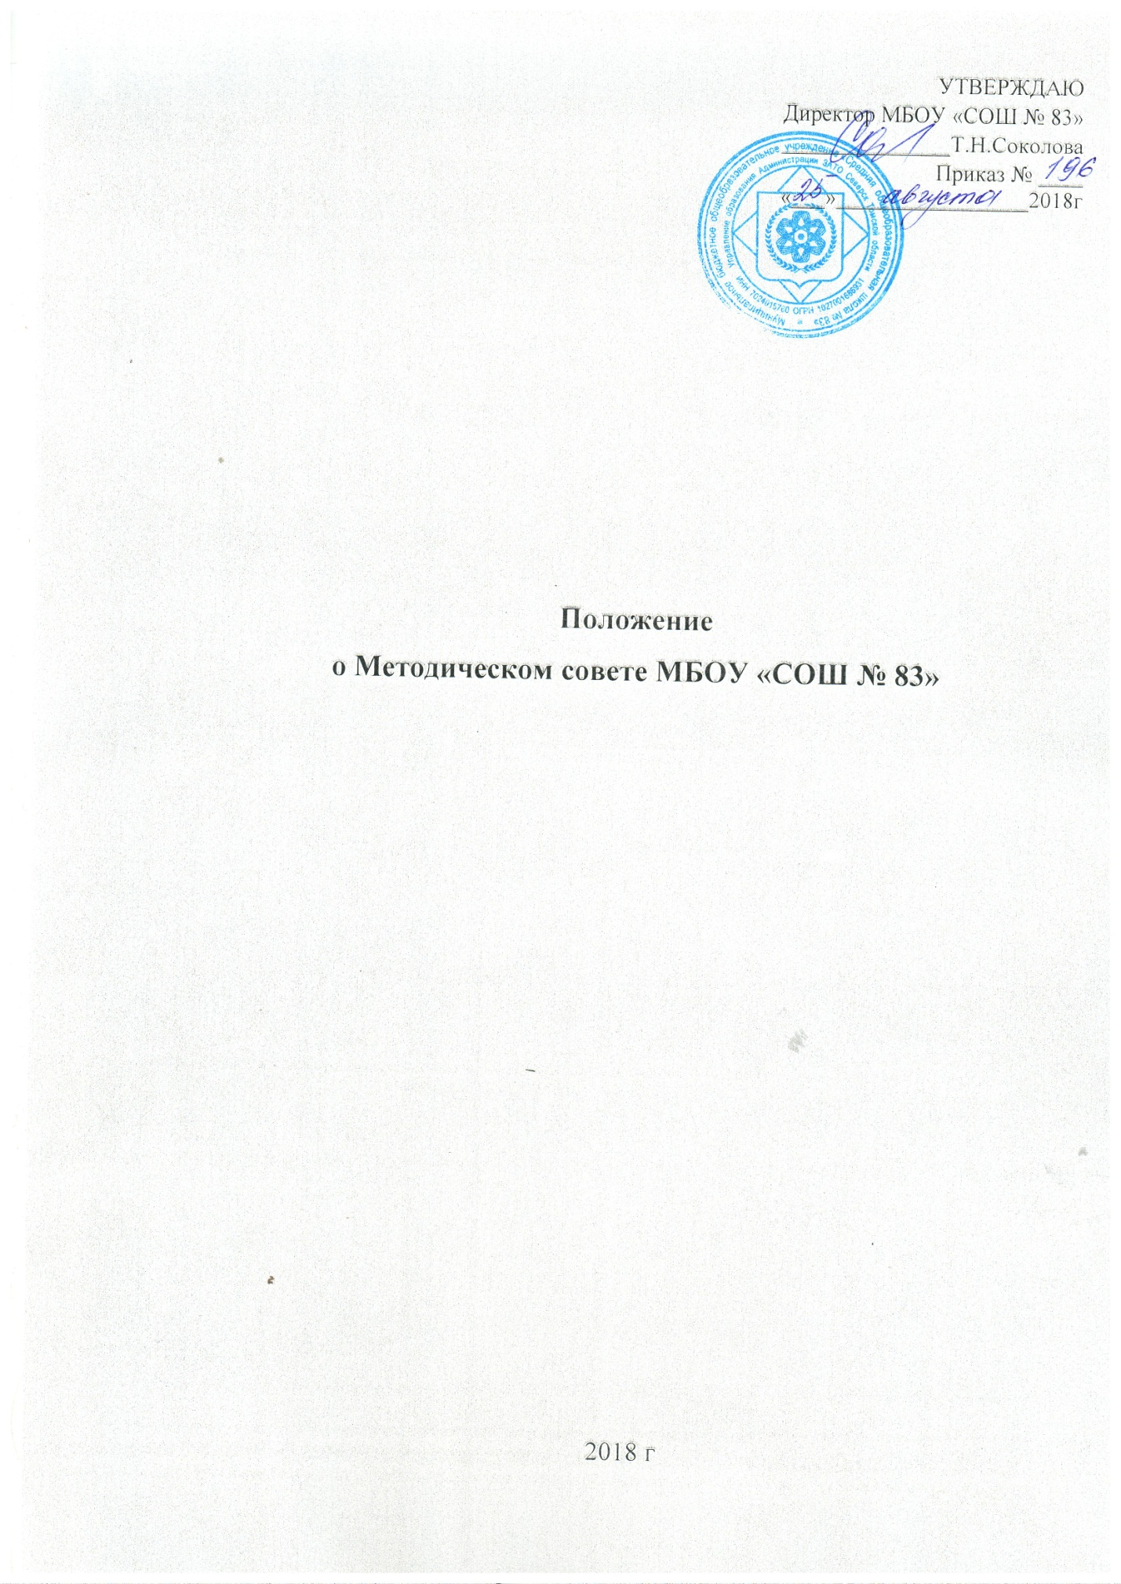

1. Общие положения
1.1. Настоящее положение разработано в соответствии Федеральным законом «Об образовании в Российской Федерации» от 29.12.2012 г. № 273-ФЗ (с изменениями и дополнениями), Уставом МБОУ «СОШ № 83».
1.2. В целях определения стратегии образовательного процесса МБОУ «СОШ № 83», методического обеспечения образовательного процесса, повышения его качества и результативности, организации и координации экспериментальной создается и действует коллегиальный орган – Методический совет.
1.3. Методический совет в своей деятельности руководствуется действующим федеральным и региональным законодательством в сфере образования, решениями органов управления образования всех уровней по вопросам учебно-воспитательной, методической, опытно-экспериментальной и проектно-исследовательской деятельности, Уставом МБОУ «СОШ № 83», настоящим Положением.
1.4. Методический совет способствует возникновению педагогических инициатив (новаторские методики обучения и воспитания, новые технологии внутришкольного управления и т. д.) и осуществляет дальнейшее управление по развитию данных инициатив.

2. Компетенция Методического совета
2.1. К компетенции Методического совета относится:
- определение стратегии и тактики методической работы;
- организация и проведение опытно-экспериментальной, инновационной работы;
- осуществление мониторинга и экспертной оценки результатов методической работы;
- выбор учебных планов, планов внеурочной деятельности, программ метапредметных курсов;
- разработка рекомендаций по планированию, содержанию, формам работы педагогических работников;
- внесение предложений по разработке основных образовательных программ начального общего, основного общего, среднего общего образования, адаптированных образовательных программ, адаптированных основных общеобразовательных программ, учебных планов;
- проведение экспертизы рабочих программ учебных предметов (курсов), рабочих программ курсов внеурочной деятельности, рабочих программ кружков (секций);
- координация деятельности методических объединений учителей и творческих групп;
- организация повышения квалификации и переподготовки педагогических кадров, участие в их аттестации;

3. Задачи и содержание работы Методического совета
3.1. Методический совет создается для решения следующих задач:
- организация диагностики состояния образовательного процесса в МБОУ «СОШ № 83», уровня его методического обеспечения;
- разработка, внедрение и контроль за функционированием системы мониторинга реализации основных образовательных программ, междисциплинарных программ, рабочих программ учебных предметов, рабочих программ курсов внеурочной деятельности, рабочих программ кружков (секций);
- организационно-методическое сопровождение введения федеральных государственных образовательных стандартов, современных учебно-методических комплексов;
- организация инновационной и проектно-исследовательской деятельности;
- координация деятельности методических объединений учителей-предметников;
- организация непрерывной подготовки педагогических кадров;
- выявление, обобщение и распространение положительного педагогического опыта творчески работающих учителей; разработка мероприятий по обобщению и распространению педагогического опыта сотрудников,
- профессиональное становление молодых (начинающих) учителей,
- организация взаимодействия с другими образовательными организациями, научно-исследовательскими учреждениями с целью обмена опытом и передовыми технологиями в области образования;

4. Состав и организационная структура Методического совета
4.1. В состав Методического совета входят представители педагогических работников МБОУ «СОШ № 83»:
директор, заместители директора по учебно-воспитательной работе, руководители методических объединений, председатели временных и постоянных творческо-инициативных и проектных групп, председатель школьного психолого-медико-педагогического комиссии.
4.2. Председателем Методического совета назначается заместитель директора по методической работе;
4.3. Протоколы Методического совета ведет секретарь, который избирается на заседании Методического совета на один учебный год.
4.4. Методический совет формируется на один учебный год. Заседания Методического совета проводятся не реже четырех раз в год.
4.5. Решение Методического совета является правомочным, если на его заседании присутствовало не менее двух третей состава Методического совета и если за принятие решения проголосовало не менее двух третей присутствующих.
Процедура голосования определяется Методическим советом. Решения Методического совета реализуются приказами директора МБОУ «СОШ № 83;
4.6. Решения Методического совета, утвержденные директором, обязательны для исполнения всеми членами педагогического коллектива.

5. Права членов методического совета школы:
5.1. Члены Методического совета при осуществлении своих функций обладают следующими правами:
- осуществление экспертной оценки предлагаемых для внедрения педагогических инноваций, оказание необходимой методической помощи при их реализации,
- участие в подготовке и проведении заседаний Методического совета со следующим контролем за выполнением его решений,
- оказание методической помощи молодым специалистам,
- участие в разработке системы мониторинга реализации основных образовательных программ МБОУ «СОШ № 83».

6. Контроль деятельности Методического совета
В своей деятельности Методический совет подотчетен Педагогическому совету МБОУ «СОШ № 83».
Контроль деятельности Методического совета осуществляется директором (лицом, им назначенным) в соответствии с утвержденным планом административного контроля.

7. Документация методического совета.
7.1. Заседания Методического совета оформляются протокольно.
7.2. В книге протоколов фиксируется ход обсуждения вопросов, выносимых на Методический совет, предложения и замечания членов Методического совета. Протоколы подписываются председателем и секретарем совета.
7.3. Нумерация протоколов ведется от начала учебного года.

